Do góry nogami  - gazetka gimnazjalna | 2015/2016  nr 3  GP nr 1  im. św. Królowej Jadwigi  w Terespolu

Witaj maj, 3 maj!
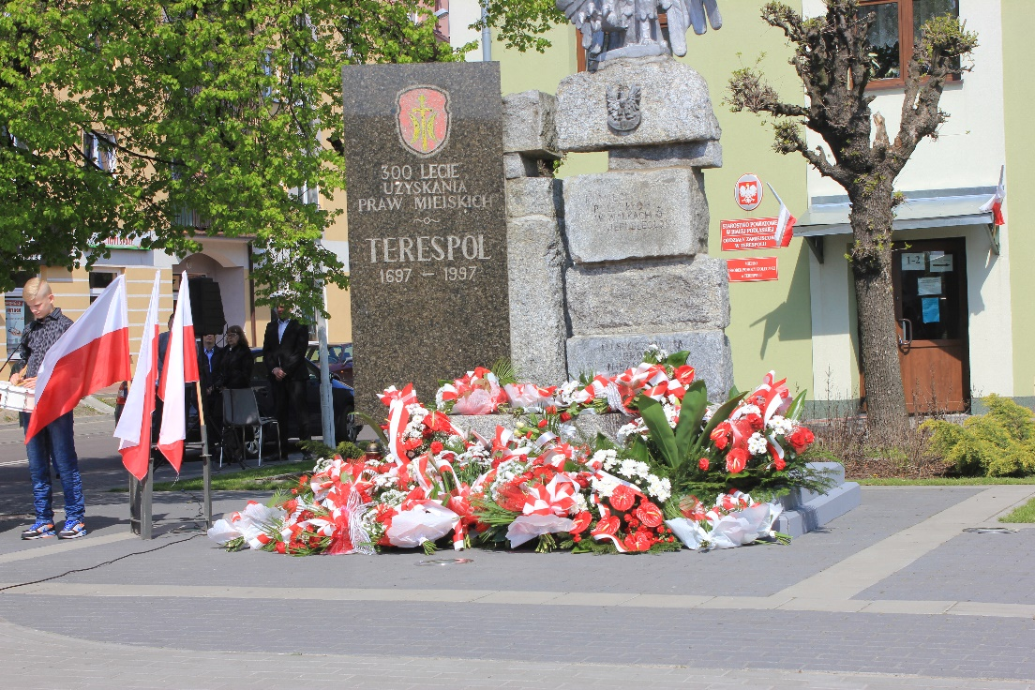
3 maja jest data znaną przez każdego Polaka. Tego dnia w 1791 roku w naszej ojczyźnie została ustanowiona pierwsza w Europie konstytucja w celu zreformowania prawa. Ograniczyła znacząco demokrację szlachecką, odbierając prawo głosu i decyzji w sprawach państwa szlachcie nieposiadającej ziemi (gołocie), wprowadziła polityczne zrównanie mieszczan i szlachty, stawiała chłopów pod ochroną państwa oraz zniosła nadużywane liberum veto. Mimo że dokument nie uratował państwa przed upadkiem, był swego rodzaju próbą pokazania innym, że chcemy być państwem suwerennym.
W 225 rocznicę uchwalenia Konstytucji w Terespolu odbyły się wydarzenia upamiętniające ten dzień. O 10 miała miejsce Msza św. w Kościele pod wezwaniem św. Trójcy. Następnie złożono wieńce pod pomnikiem Pamięci Poległych w Walce o Niepodległość. W tym czasie burmistrz miasta, konsul RP na Białorusi i senator RP Grzegorz Bierecki wygłosili mowy, które przypomniały nam jak ważny jest ten dzień dla Polaków. Następnie zebrani przenieśli się do Prochowni, gdzie mogli być świadkami nowej okolicznościowej wystawy. Zwiedzający mogli skosztować słynnego terespolskiego bigosu. Podczas wystawy, wystąpił zespół „Srebrny włos”. Od 12 na „orliku” miał miejsce Międzynarodowy Turniej w Piłkę Nożną Drużyn Mieszanych z rocznika 2004/2007 o Puchar Przewodniczącego Rady Miasta Terespol. Po spotkaniu wszyscy zebrani uczestniczyli wspólnym ognisku. Wszystkim bardzo podobała się zabawa.
K.P.
KONSTYTUCJA 3 MAJA
W związku z tym, że niedawno był 3 maja, postanowiłem nieco przybliżyć Wam temat Konstytucji 3 Maja.
Na początku wyjaśnię, czym jest konstytucja. Otóż jest to akt prawny, określany także jako ustawa zasadnicza, która zazwyczaj ma najwyższą moc prawną w systemie źródeł prawa w państwie.
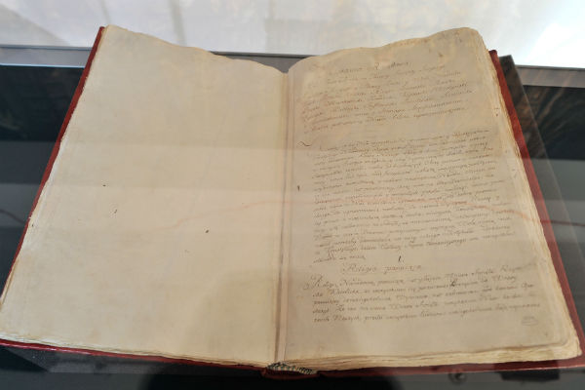
Konstytucja 3 Maja
Konstytucja 3 Maja była 1. w Europie i 2. na świecie. Została uchwalona przed 1. rozbiorem Polski w 1791 roku. Miała ona celu poprawę sytuacji wewnętrznej i międzynarodowej RP. Postanowienia Konstytucji 3 Maja:
- zniesienie wolnej elekcji i liberum veto;
- ograniczenie odrębności Korony i Wielkiego Księstwa Litewskiego;
- uznanie chłopów za części narodu;
- religia katolicka w Polsce , gwarancja tolerancji religijnej;
- pozbawienie szlachty prawa najwyższej zwierzchności nad poddanymi;
- wprowadzenie trójpodziału władzy;
- wprowadzenie dziedziczności tronu w saskiej dynastii.

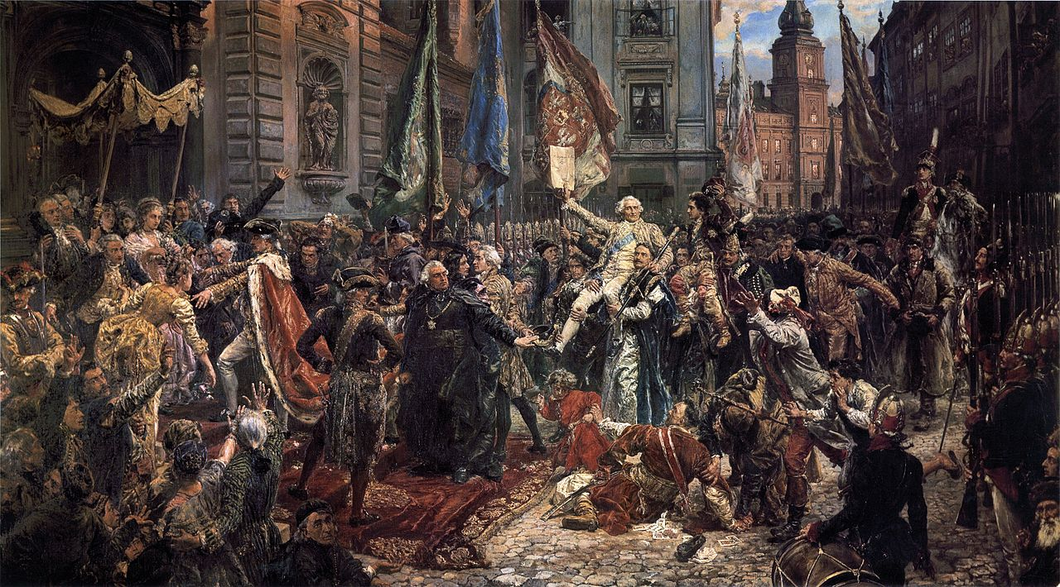
Obraz Jana Matejki przedstawiający moment uchwalenia Konstytucji 3 Maja
Konstytucja obowiązywała tylko przez 14 miesięcy, ale pokazała, że Polacy potrafią się zjednoczyć w obronie tego, co dla nich ważne.

Jakub Jurkowski

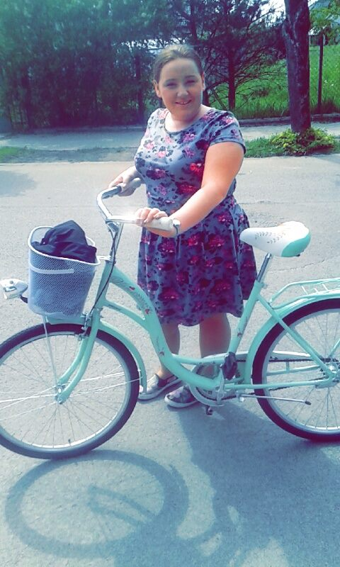
Wiosna 2016r. w Terespolu!
W Terespolu już od końca marca pojawiają się pierwsze oznaki ciepła. Młodzież i dzieci zniechęcają się do nauki, bo po co się uczyć, jak można spędzić czas na dworze ;)
Jazda na rowerze, czy rolkach, spacer, jak i rodzinne popołudnie na placu zabaw dobrze wpływa na rozwój mózgu i na kondycję, ale nigdy nie zapominajmy o nauce! To też jest ważne, a wiedza lepiej wchodzi do głowy, gdy mózg jest dotleniony.
Znane nam sporty rekreacyjne to: jazda na rowerze, jazda na rolkach, jazda na desce, spacer, bieganie a nawet wędkarstwo.
Jak to się mówi − „do wyboru, do koloru”.
Nie warto spędzać soboty i niedzieli w domu, nie wiadomo, kiedy tym razem będzie jak wspaniała pogoda jak teraz;)
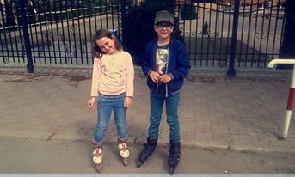

Postanowiłam umilić czas tym, co jednak soboty i niedziele spędzają w domu przed komputerem. Rozwiążcie krzyżówkę - może wpadnie coś do główki. Powodzenia!

1.
2.
3.
4.
5.
6.

7.
8.
9.
10.
11.
12.

1.Budzą się ze snu zimowego.
2.Pierwsze kwiaty, które wyłaniają się ze śniegu to…
3.8 marca to Dzień…
4.Jedyne z pierwszych kwiatów, fioletowe, żółte lub białe.
5.Topnije na wiosnę.
6.Piękne, żółte kwiaty.
7.Następuje po marcu.
8.Kotki na drzewach.
9.Miesiąc poprzedzający marzec.
10.Zielenią się na wiosnę.
11.Pora roku, która kończy się w marcu.
12.Żółte lub czerwone kwiaty.
Fotograf: Paulina Fedorowicz, autor tekstów: Dominika Miareczka
Hobby to jest to!
W tym artykule chcielibyśmy zaprezentować zainteresowania uczniów klas gimnazjalnych.
Dla osób lubiących militaria i interesujących się tematyką wojskową polecamy sport zwany Airsoft-em. Polega to na odwzorowywaniu służby wojskowej, na spotkaniach z grupami znajomych zwanych strzelankami. Repliki ASG powstały po II wojnie światowej w Japonii, aby umożliwić ćwiczenia oddziałom militarnym, które podlegały wówczas rygorystycznym przepisom dotyczącym posiadania i używania broni palnej. U podstaw airsoftu leży więc tradycja bushidō, kładąca nacisk na honor, szacunek dla przeciwnika i samodoskonalenie – hasła wciąż żywe w airsofcie. Pierwsze komercyjne repliki pojawiły się na rynku w latach osiemdziesiątych. W ostatnim czasie, dzięki pojawieniu się tanich replik produkowanych w Chinach airsoft stał się stosunkowo rozpowszechnioną rozrywką. W czasie rozgrywki obowiązuje zestaw zasad bezpieczeństwa spisanych w tzw. prawie ASG. Najważniejszą z nich jest obowiązek używania okularów ochronnych. Ustalenia szczegółowe odnośnie zasad trafienia, czasu powrotu do gry, warunków zwycięstwa itp. zależą od typu rozgrywki. W czasie rozgrywki gracze stosują taktyki przypominające taktykę wojskową, jednak dostosowane do specyfiki replik, jak zasięg czy nieprzebijalność zasłon. Podstawowym celem w grze jest trafienie przeciwnika plastikową, najczęściej nie powodującą obrażeń, kulką. Scenariusze gry zazwyczaj naśladują fikcyjne, bądź historyczne działania wojenne, policyjne lub potyczki oddziałów paramilitarnych. Na terenie Terespola i okolic funkcjonuje grupa Airsoftowa „Korpus Wschodni”. Spotkania organizowane na fortyfikacjach wojskowych po wcześniejszym poinformowaniu podmiotów nadzorujących. Gra zaczyna się manewrami, a druga faza to zastosowanie umiejętności w boju, czyli tak zwane strzelanki. W ASG jest wiele trybów rozgrywki, między innymi takich, jak:
- zdobycie flagi
- starcie dwóch drużyn w wyznaczonym punkcie
- „każdy na każdego”
- odbicie zakładnika
- rozbrojenie bomby
Używane są przez nas repliki broni palnej o napędzie elektrycznym gazowym oraz sprężynowym o prędkości wylotowej od 350 FPS (110 m/s) do 600 FPS (183 m/s).
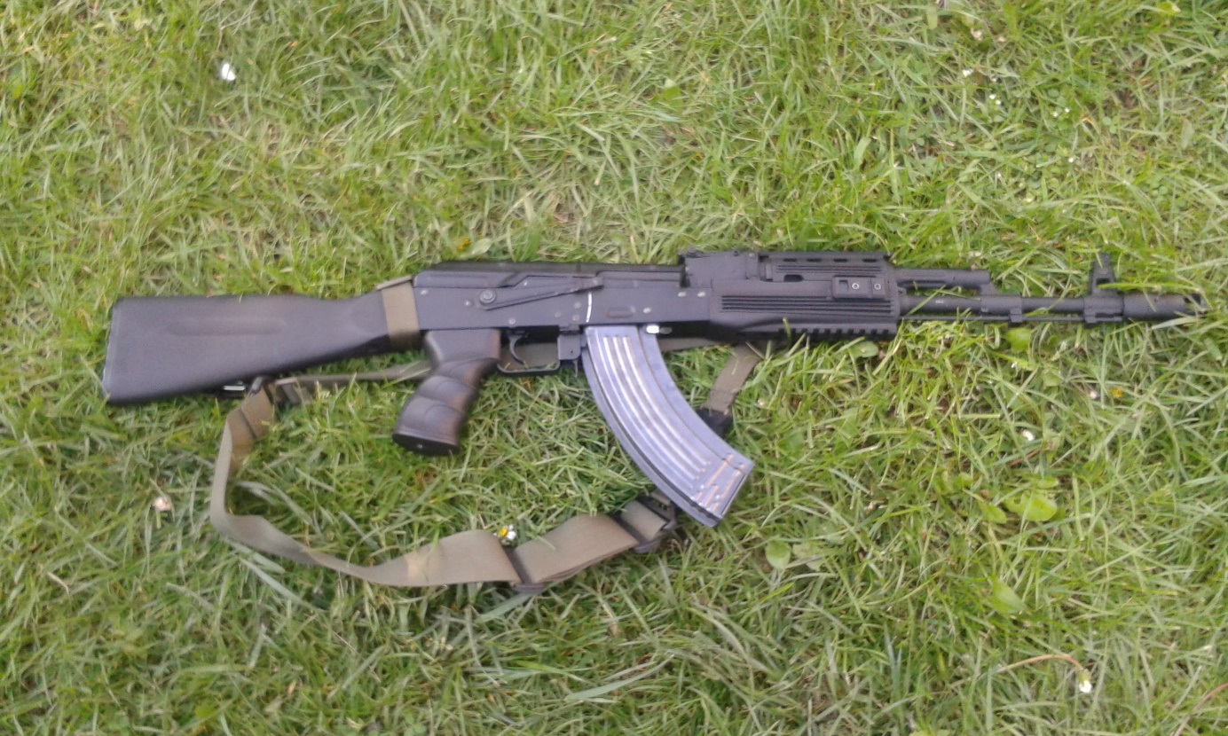
Amunicją są kulki z tworzywa sztucznego o średnicy 6 mm i wadze 0.25 grama. 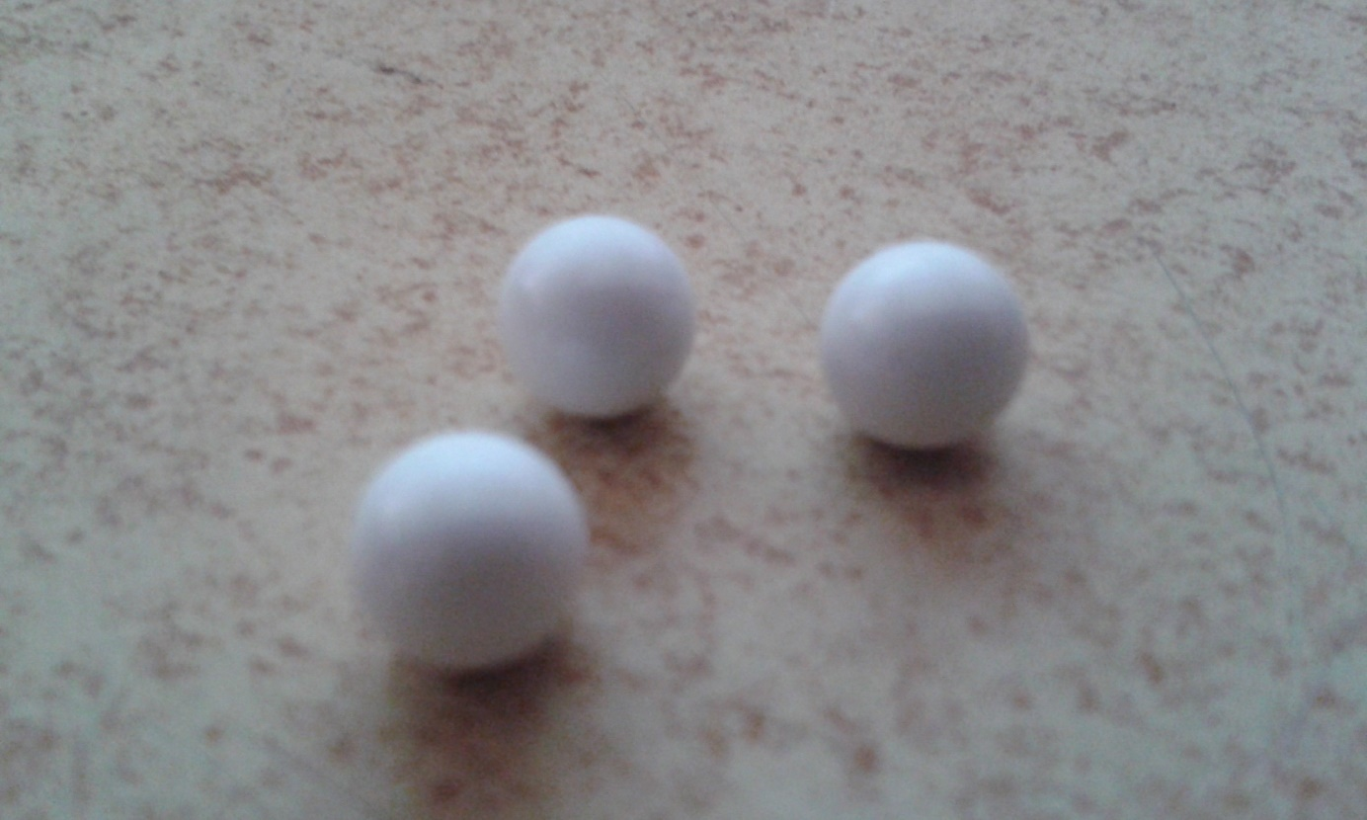
Co prawda repliki używane przez nas kosztują około tysiąca złotych, ale z powodzeniem na start można zakupić porządną replikę za siedemdziesiąt złotych, do tego koszt paczki kulek czyli około 30 złotych oraz okularki ochronne i można z powodzeniem zostać „airsoftowcem”. Airsoft jest sportem, w którym wymagane jest skończone 15 lat, wtedy za pisemną zgodą rodzica przechodzi się okres rekrutacji, uczestniczy się w marszu i dopiero wtedy zostaje się prawowitym członkiem korpusu.

Drugim zainteresowaniem, które chcielibyśmy opisać jest Enduro, czyli terenowa jazda na motocyklach wyczynowych.
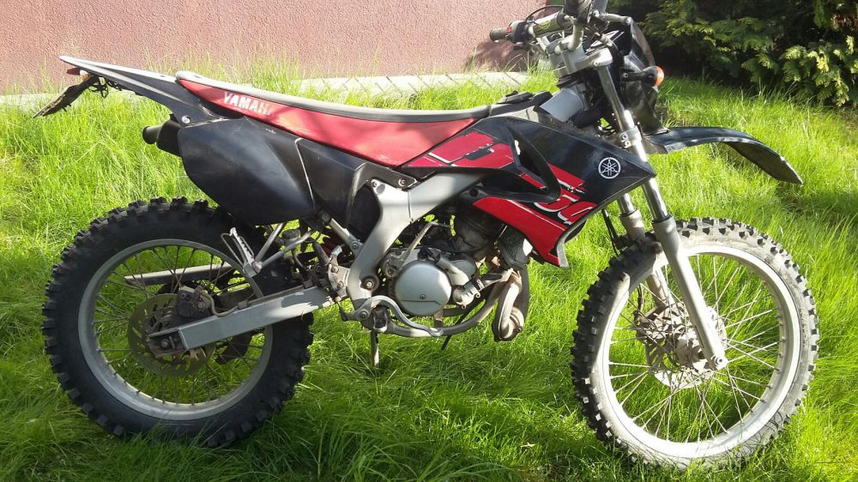
Jest to sport dla osób szukających nowych przygód i wrażeń. Jednym z Endurzystów wartych obserwacji jest Tadeusz Taddy Błażusiak. Taddy jest niepokonanym kierowcą wyczynowym od 1999 roku, a przesiadł się na Enduro w 2007 roku. Jest pierwszym Polakiem, który zdobył tytuł mistrza Europy w Trialu Motocyklowym w 2004 roku. Sport ten można uprawiać na różnych terenach, np. plaże, góry, bagna, a nawet płytkie rzeki. Enduro to wspaniały sposób na spędzenie wolnego czasu. Sport ten zapewnia sporo adrenaliny jak i satysfakcję ze zdobytych podjazdów.
Serdecznie zachęcamy do wypróbowania obydwu sportów.
Napisane przez Białego i Iwana
Egzamin gimnazjalny… Jak go widzą uczniowie?
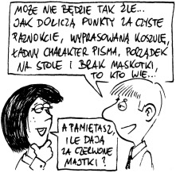
18 kwietnia 2016 roku uczniowie trzecich klas gimnazjum przystąpili do egzaminu gimnazjalnego. Został on podzielony na trzy części: humanistyczną, matematyczno-przyrodniczą oraz z języka obcego nowożytnego.
Pierwszego dnia uczniowie zmierzyli się z historią, wiedzą o społeczeństwie oraz językiem polskim. Gimnazjaliści najpierw dostali blok zadań z historii i wiedzy o społeczeństwie. W teście znalazły się pytania nawiązujące do I wojny światowej czy rozbiorów Polski. Na rozwiązanie zadań mieli 60 minut. Po godzinnej przerwie nadszedł czas na język polski. Największym problemem w teście okazała się charakterystyka. W pracy było trzeba odwołać się do bohatera literackiego, który wolność uznał za najważniejszą wartość. Większość uczniów pisała o bohaterach powieści Andrzeja Kamińskiego pod tytułem „Kamienie na szaniec” lub o głównym bohaterze książki z trylogii Henryka Sienkiewicza pod tytułem „Potop”.
W kolejnym dniu nadszedł czas na część matematyczno-przyrodniczą. Po godzinie dziewiątej zaczął się test. Uczniowie mieli 60 minut na rozwiązanie testu z przedmiotów przyrodniczych. O godzinie jedenastej rozpoczął się egzamin z matematyki. Zawierał on 23 zadania w tym 3 zadania otwarte. Na salę podczas egzaminu gimnazjalnego uczniowie mogą wnieść długopis lub pióro piszące na czarno oraz linijkę.
Egzamin gimnazjalny 2016 zakończył test z języka obcego nowożytnego. Większość osób wybrała język angielski, ale niektórzy wybrali język rosyjski. Do egzaminu gimnazjalnego z języka obcego nowożytnego na poziomie podstawowym ma obowiązek przystąpić każdy gimnazjalista. Natomiast do egzaminu na poziomie rozszerzonym obowiązkowo podchodzą uczniowie, którzy danego języka uczą się jeszcze od szkoły podstawowej.
Przystąpienie do egzaminu jest warunkiem ukończenia gimnazjum. Maksymalna ilość punktów jaką możną uzyskać to 100 punktów. Wyniki egzaminów gimnazjalnych zostaną ogłoszone 17 czerwca.
Jakub Wenda

